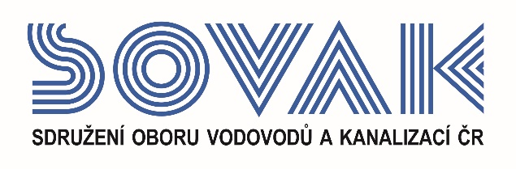

Vás zve na seminář:

Aktuální otázky ekonomiky a cenotvorby

a problémy v oboru VaK
který se uskuteční
25. 9. 2019 od 10:00 hod.
v konferenčním sále č. 319, Novotného lávka 200/5, Praha 1

Program:

9:30 Registrace
9:55 Zahájení semináře SOVAK ČR

10:00 Aktuální otázky cenotvorby – aktuality v cenové regulaci pro rok 2020 a další záměry MF
v oblasti regulace
- zástupci Ministerstva financí - Ing. Marie Janečková a Mgr. Lukáš Teklý

11:15 Přestávka

11:30 Regulace odvětví – budoucí záměry MZe v oblasti oborové regulace s důrazem na PFO a další
zásadní problémy oboru
- zástupci Ministerstva zemědělství – Ing. Jiří Duda

12:15 Přestávka

12:30 Všeobecné problémy regulace vodárenství z pohledu odborné veřejnosti
- Ing. Albín Dobeš, Ph.D., BLM – ekonomická komise SOVAK ČR

13:30 Dotazy + Diskuze
14:00 Závěr semináře

V případě zájmu o účast vyplňte, prosím, následující přihlášku a zašlete ji nejpozději do 18. 9. 2019
na některý z níže uvedených kontaktů:
- e-mail: doudova@sovak.cz
- adresa: SOVAK ČR, Novotného lávka 5, 110 00 Praha 1

Poplatek za účast na semináři je pro řádné členy SOVAK ČR 1210,- Kč (včetně 21% DPH), pro přidružené členy a ostatní účastníky 1815,- Kč (včetně 21% DPH), v případě platby na místě konání semináře je účtován příplatek za administrativu 605,- Kč (včetně 21% DPH) každému účastníkovi semináře. V ceně vložného je sborník a drobné občerstvení.
Storno účasti je možné provést nejpozději 7 kalendářních dnů před konáním akce, v případě neúčasti se vložné nevrací.

Závazná přihláška
na seminář

Aktuální otázky ekonomiky a cenotvorby

a problémy v oboru VaK

dne 25. 9. 2019

Jméno (a): ………………………………………………………………………………………………………….
……….……………………………………………………………………………………………………………..
Společnost: ………………………………………………………………………………………………………...
Kontakty (adresa, telefon, e-mail):
……………………………………………………………………………………………………………………...
……………………………………………………………………………………………………………………...

Společnost JE / NENÍ řádným členem SOVAK ČR (nehodící se škrtněte)

Datum: Razítko a podpis:

---------------------------------------------------------------------------------------------------------------------------------------------------

Potvrzení o platbě

Potvrzujeme, že dne …………………………………

bylo uhrazeno celkem………………………………..Kč (včetně 21% DPH)

za společnost…………………………………………………………………………………………………….....

IČ:…………………DIČ:…………………z účtu č.………………………………………………………………

za účastníka (y): .………………………………………………………………………………………………….

……………………………………………………………………………………………………………..............

ve prospěch účtu SOVAK ČR, Novotného lávka 200/5, 110 00 Praha 1, IČ: 60456116, DIČ: CZ60456116, vedeného u MONETA Money Bank a.s. č.: 2127002504/0600, variabilní symbol 106

Datum: Razítko a podpis:

